|  |  |  |
| --- | --- | --- |
|  |  |  |
|  | *Ministero dell’Istruzione, dell’Università e della Ricerca*  **ISTITUTO COMPRENSIVO n. 2**  **“ALBINO BERNARDINI”** |  |
| Via Sarcidano loc. “Sa Sedda” - **SINISCOLA (NU) -** tel. 0784/877813 - fax 0784/874040 -  *Codice Fiscale: 93043420913*  C. M. NUIC87900T - [***nuic87900t@istruzione.it***](mailto:nuic87900t@istruzione.it)- ***nuic87900t@pec.istruzione.it*** - sito web:[**www.icsiniscola2.gov.it**](http://www.icsiniscola2.gov.it) | | |

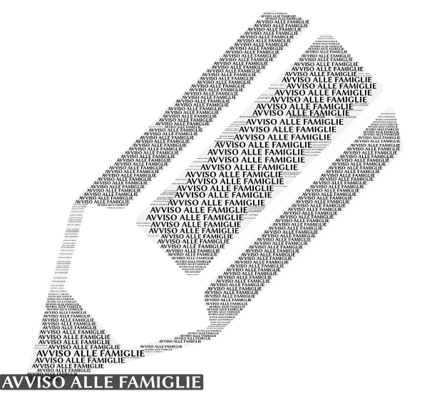

*Siniscola, 23/10/2017*

**COMUNICAZIONI ALLE FAMIGLIE DEGLI ALUNNI ISCRITTI**

**Oggetto: Sospensione delle attività didattiche**

In riferimento all’oggetto, si comunica alle SS.LL. che, nei plessi Sa Sedda, Scuola Infanzia Vivaldi e La Caletta, le attività didattiche saranno sospese secondo il seguente calendario:

* **Mercoledì 1° novembre – Festività Tutti i Santi**
* **Giovedì 2 novembre – Commemorazione dei Defunti**
* **Venerdì 3 novembre –** Disinfestazione interna ed esterna dei locali scolastici
* **Sabato 4 novembre –** Disinfestazione interna ed esterna dei locali scolastici

Le lezioni riprenderanno regolarmente **lunedì 6 novembre 2017.**

Cordiali saluti.

**Il Dirigente Scolastico**

**Prof. Carlo Orrù**

(firma autografa sostituita mezzo stampa ai sensi dell’art. 3 comma 2 del D. Lgs 39/1993)